事项编码：0100334000

锅炉化学清洗单位资格许可
服务指南

发布日期：2017-03-31
实施日期：2017-04-01
发布机构：重庆市质量技术监督局
锅炉化学清洗单位资格许可服务指南

- 适用范围
本指南规定了锅炉化学清洗单位资格许可的审批许可的办理依据、所需条件、申请材料、办理流程等。
本事项所适用对象为企业。
- 事项审查类型
前审后批。
- 审批依据
1. 《特种设备安全法》第二条。
2. 《重庆市特种设备安全监察条例》第十三条。
- 受理机构
重庆市质量技术监督局（或自贸区范围内区县质监局、两江新区市场和质量监管局）
- 决定机构
重庆市质量技术监督局（或自贸区范围内区县质监局、两江新区市场和质量监管局）
- 数量限制
无数量限制。
- 申请条件
《重庆市质量技术监督局锅炉化学清洗许可管理规定》第五条规定锅炉化学清洗应当具备以下基本条件：
1.持有工商营业执照或名称预先核准通知书；
2.有固定的办公地点、资料档案室、仪器设备室和仓库；
3.具有与锅炉化学清洗工作相适应的工程技术人员（至少一名具有锅炉或化学专业）和技术工人，且具有一定的化学清洗经验；
4.具有与锅炉化学清洗工作相适应的工装设备及检测手段，设备的规格、精度、数量必须满足锅炉化学清洗工作的要求；
5.具有能够确保锅炉化学清洗质量的质量管理体系，具有与锅炉化学清洗工作相关的安全技术规范、规定、标准和制度；
6.质量管理体系能够有效运转，有关安全技术规范、规定、标准和制度能够有效贯彻执行。
- 申请材料目录
1．《锅炉化学清洗许可申请书》1份（加盖单位公章）；
2．工商营业执照（加盖单位公章的复印件）；
3．组织机构代码证（加盖单位公章的复印件）；
4．锅炉化学清洗许可证（换证申请需提供，加盖单位公章的复印件）。
- 申请接收
联系人对应行政许可审批机关
联系电话：http://jc.cqtzsb.org/publics/help/contact
- 办理基本流程
1、申请单位网上在线递交或者在区县行政服务大厅质监窗口递交申请材料。
2、受理机关在5 个工作日内对申请材料进行审查, 决定是否受理。
3、对准予受理的，交办鉴定评审机构进行许可资源条件评审。
4、审批机关审查符合条件的，30个工作日内作出准予许可的决定书和制发证书；不符合条件的制作不予许可决定书，并写明不予许可的理由。
5、自作出决定之日起10个工作日内，应当将证书送达给申请人。
- 办理方式
窗口办理、网上办理
- 办结时限
法定时限：45个工作日。
承诺时限：45个工作日。
- 收费依据及标准
不收费。
- 审批结果
《特种设备安装改造修理许可证》
- 结果送达
当场送达。
十七、 行政相对人权利和义务
（一）权利：
1、符合法定条件、标准的，申请人有依法取得行政许可的平等权利，行政机关不得歧视。
2、公民、法人或者其他组织对行政机关实施行政许可，享有陈述权、申辩权；有权依法申请行政复议或者提起行政诉讼；其合法权益因行政机关违法实施行政许可受到损害的，有权依法要求赔偿。
3、公民、法人或者其他组织依法取得的行政许可受法律保护，行政机关不得擅自改变已经生效的行政许可。
4、公民、法人或者其他组织可以向行政许可的设定机关和实施机关就行政许可的设定和实施提出意见和建议。
5、申请人可以委托代理人提出行政许可申请。但是，依法应当由申请人到行政机关办公场所提出行政许可申请的除外。
6、行政许可申请可以通过信函、电报、电传、传真、电子数据交换和电子邮件等方式提出。
7、申请人可以要求行政机关对行政许可的事项、依据、条件、数量、程序、期限等在办公场所公示的内容予以说明、解释。
8、行政许可直接涉及申请人与他人之间重大利益关系的，在行政机关作出行政许可决定前，申请人、利害关系人享有要求听证的权利；并且申请人、利害关系人应在被告知听证权利之日起五日内提出听证申请。申请人、利害关系人不承担行政机关组织听证的费用。
9、被许可人要求变更行政许可事项的，应当向作出行政许可决定的行政机关提出申请；符合法定条件、标准的，行政机关应当依法办理变更手续。
（二）义务：
1、依法取得的行政许可，除法律、法规规定依照法定条件和程序可以转让的外，不得转让。
2、公民、法人或者其他组织从事特定活动，依法需要取得行政许可的，应当向行政机关提出申请。申请书需要采用格式文本的，行政机关应当向申请人提供行政许可申请书格式文本。申请书格式文本中不得包含与申请行政许可事项没有直接关系的内容。
3、申请人申请行政许可，应当如实向行政机关提交有关材料和反映真实情况，并对其申请材料实质内容的真实性负责。
4、被许可人需要延续依法取得的行政许可的有效期的，应当在该行政许可有效期届满三十日前向作出行政许可决定的行政机关提出申请。但是，法律、法规、规章另有规定的，依照其规定。
5、被许可人应当在作出行政许可决定的行政机关管辖区域内依法从事行政许可事项活动。
6、行政机关对被许可人生产经营的产品依法进行抽样检查、检验、检测时，被许可人应当如实提供有关情况和材料。-针对需要检查、检验、检测的事项。
7、取得直接关系公共利益的特定行业的市场准入行政许可的被许可人，应当按照国家规定的服务标准、资费标准和行政机关依法规定的条件，向用户提供安全、方便、稳定和价格合理的服务，并履行普遍服务的义务；未经作出行政许可决定的行政机关批准，不得擅自停业、歇业。
十八、 咨询途径
咨询电话：http://jc.cqtzsb.org/publics/help/contact

十九、监督投诉渠道
监督电话：023-89180365

二十、办公地址和时间
办公地址：http://jc.cqtzsb.org/publics/help/contact
办公时间：上午9：00-12：00，下午14：00-18：00，法定节假日除外。

二十一、办理进程和结果公开查询
咨询电话：http://jc.cqtzsb.org/publics/help/contact
网站访问：http://www.cqtzsb.org

附录1 流程图
图1锅炉化学清洗单位资格的审批许可流程图

附录2 相关申请材料示范文本
TSZS004－2003

锅炉化学清洗许可
编号:
申请单位： | 与营业执照一致，盖单位鲜章
设备种类： | 锅炉
申请类别： | 首次
申请日期： | XXXX/XX/XX
行政区划：
国家质量监督检验检疫总局制
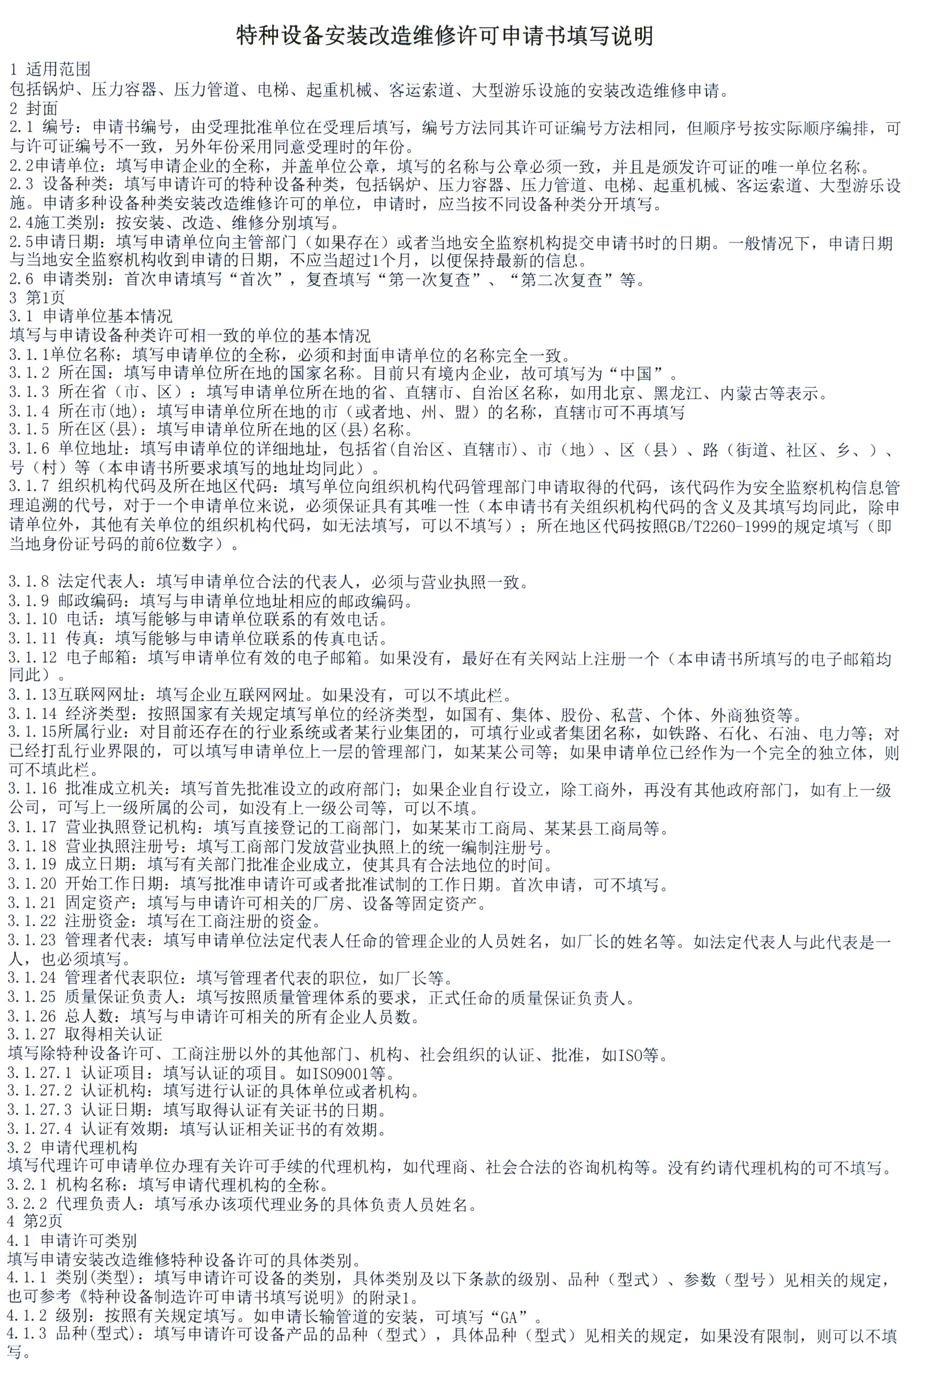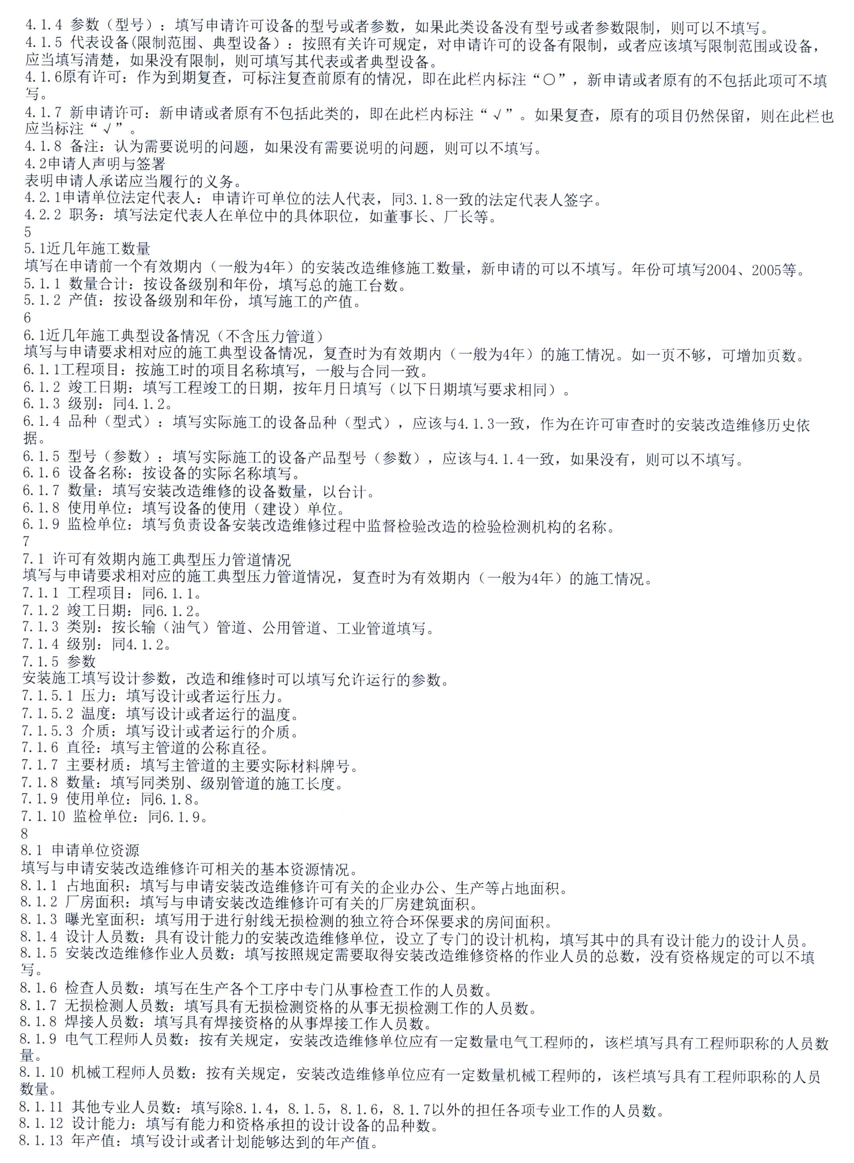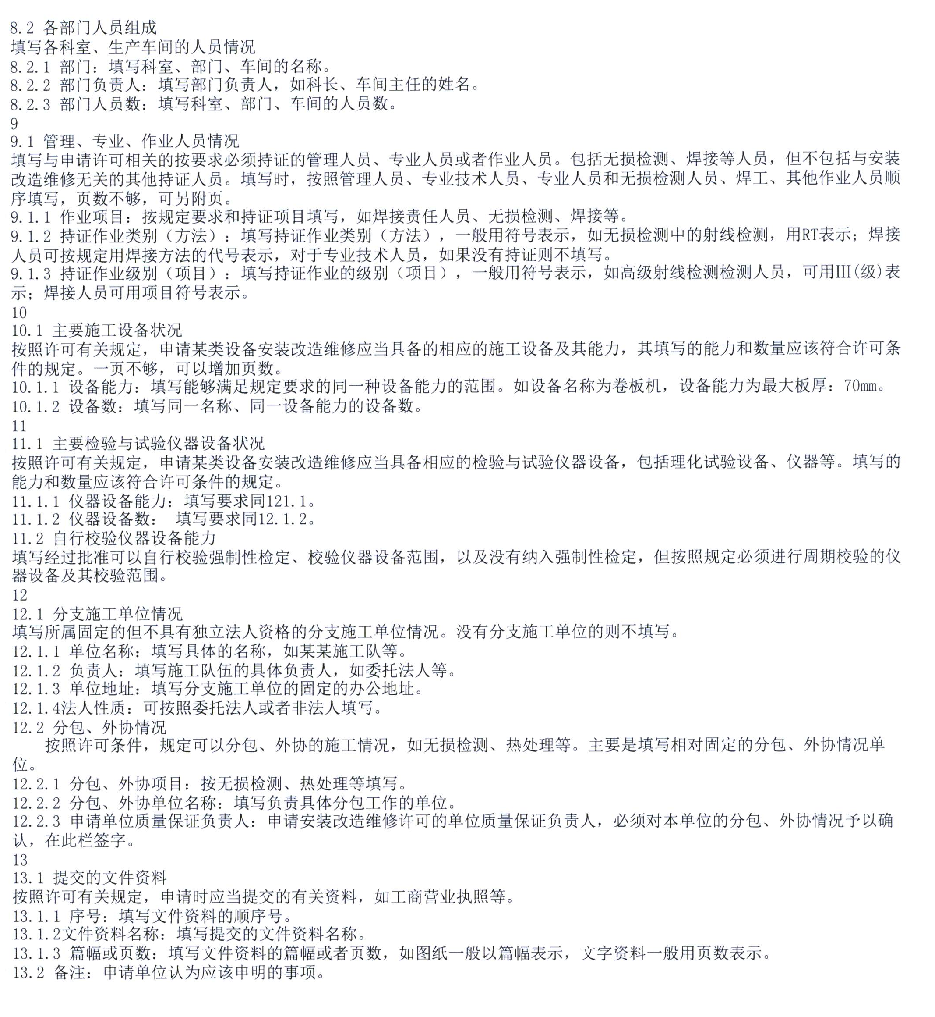
*为必填项
申请单位基本情况
单位名称 | 与营业执照一致
所 在 国 | 中国 | 所 在 省*
所在市(地) | 重庆 | 所在区(县)* | 璧山
单位地址* | 与营业执照一致
组织机构代码 | / | 法定代表人* | XXX
邮政编码*
联系人* |  | 联系人手机*
电 话* |  | 传 真* | XXXXXXXX
电子邮箱
互联网网址
所属行业 |  | 经济类型
批准成立机关*
营业执照登记机构* | 璧山区工商局
营业执照注册号* | XXXXXXXX
成立日期* | XXXX/XX/XX | 开始工作日期* | XXXX/XX/XX
固定资产（万元）* |  | 注册资金（万元）*
管理者代表* | XXX | 管理者代表职位*
质量保证负责人* | XXX | 总 人 数*
原证书编号  （换证必填） |  | 原证书有效期  （换证必填）
取得相关认证
认证项目 | 认证机构 | 认证日期 | 认证有效期
选填
申请代理机构
机构名称 | 选填
机构地址、邮编
组织机构代码 |  | 法定代表人
代理负责人 |  | 传 真
电子邮箱
电 话

申请许可类别
新申请的产品在“新申请许可”栏内打；持证产品在“原有许可”栏内打）
类别(类型) | 级别 | 品种（型式） | 参数（型号） | 代表产品（限制范围、典型产品) | 原有许可 | 新申请许可 | 备注
申请人声明与签署
在此，我声明本单位的成立符合中华人民共和国的有关规定，没有对办理安装改造维修许可具有影响的法律诉讼等司法纠纷或者正在接受有关司法限制与处罚。现按照规定申请安装改造维修许可，并接受审查和产（样）品检测。在取得许可后，严格执行有关规定，保证产品质量，接受监督管理和产品监督检验。
申请单位法定代表人： |  |  | 职务： |  | 日期：

近几年施工数量
年份 | 设备类别（类型） | 级别 | 数量合计（台、公里） | 产值(万元)
 |  | 新申请不填写该页
数量合计）

近几年施工典型设备情况（不含压力管道）
工程项目 |  | 竣工日期 |  | 级别 |  | 品种（型式） |  | 型号（参数） |  |  | 名称 |  |  | 数量（台） |  | 使用单位 |  |  | 监检单位
新申请不填写该页
近几年施工典型压力管道情况
工程项目 | 竣工日期 |  | 类别 |  | 级别 |  | 参数 |  |  |  |  | 直径（mm） | 主要材质 |  | 数量（公里） |  | 使用单位 | 监检单位
 |  |  |  |  |  |  | 压力（MPA） |  | 温度（C） | 介质
新申请不填写该页，申请管道类别填写 | yyyy-mm-dd

申请单位资源
占地面积（m2） | 2000.00 | 厂房面积（m2） | 500.00
曝光室面积（m2） | 200.00 | 设计人员数 | 2
安装改造维修作业人员数 | 10 | 检查人员数 | 5
无损检测人员数 | 2 | 焊接人员数 | 2
电气工程师人员数 | 2 | 机械工程师人员数 | 2
其他专业人员数量 | 2 | 年 产 值（万元） | 500.00
各部门人员组成
部 门 |  | 部门负责人 | 部门人员数
XX |  | XXX | 5

管理、专业、作业人员情况
作业项目 | 姓名 | 身份证编号 | 学历 | 所学专业 | 职称 | 持证作业
 |  |  |  |  |  | 类别（方法) | 级别（项目）
 | XXX
 | XXX
 | XXX

主要生产设备状况
序号 | 设备名称 | 设备能力 |  | 设备数
1 | XXX |  |  | 3
2 | XXX |  |  | 2
3
4
5
6
7
8
9
10
11
12
13
14
15
16
17
18
19
20
21
22
23
24
25
26
27
28
主要检验与试验仪器设备状况
序号 | 仪器设备名称 | 仪器设备能力 | 仪器设备数
1 | XXX |  | 2
2 | XXX |  | 2
3
4
5
6
7
8
9
10
11
12
13
14
15
16
17
18
19
20
21
22
23
24
25
26

自行校验仪器设备能力
序号 | 仪器设备名称 | 校验范围
1 | XXX | XX
2 | XXX | XX
3
4
5
6
7
8
9
10
11
12
13
14
15
16
17
18
19
20
21
22
23
24
25

分支施工单位情况
单位名称 | 负责人 | 单位地址 | 法人性质
根据实际情况填写，没有不填

分包、外协情况
类型 | 分包、外协项目 | 分包、外协单位名称 | 组织机构代码
 | 根据实际情况填写，没有不填
申请单位质量保证负责人：
日期： |  |  | 2016/10/12
提交的文件资料
序号 | 文件资料名称 |  | 篇幅或页数
1
2
3
4
5
6
7
8
9
10
11
12
13
14
15

备注

附录3 常见错误示例
1.申请单位一栏填写的简称；
2.申请类别填写错误；
3.近几年施工情况填的不详细。
附录4 常见问题解答
1.组织机构代码一栏如何填写？
答：按照最新发放的证书上相关信息填写进去即可；
2.请问办理该许可事项要收费么？
答：不收费。

